Thứ Ba ngày 21 tháng 01 năm 2025
KẾ HOẠCH BÀI DẠY
Môn học: Toán
Tên bài học: Sử dụng máy tính cầm tay (t1) ; Tiết: 97
I. YÊU CẦU CẦN ĐẠT:
– HS làm quen với việc sử dụng máy tính cầm tay để thực hiện các phép tính cộng, trừ, nhân, chia các số tự nhiên; tính tỉ số phần trăm của hai số; tính giá trị phần trăm của một số cho trước.
– Giải quyết vấn đề đơn giản liên quan đến tính giá trị phần trăm.
- HS phát triển Năng lực tự chủ, tự học: Biết tự giác học tập, làm bài tập và các nhiệm vụ được giao. Năng lực giải quyết vấn đề và sáng tạo: tham gia tốt trò chơi, vận dụng. Năng lực giao tiếp và hợp tác: Phát triển năng lực giao tiếp trong hoạt động nhóm.
- HS phát triển Phẩm chất nhân ái: Có ý thức giúp đỡ lẫn nhau trong hoạt động nhóm để hoàn thành nhiệm vụ. Phẩm chất chăm chỉ: Có ý thức tự giác học tập, trả lời câu hỏi; làm tốt các bài tập. Phẩm chất trách nhiệm: Biết giữ trật tự, lắng nghe và học tập nghiêm túc.
II. ĐỒ DÙNG DẠY HỌC
GV: Kế hoạch bài dạy, bài giảng Power point.

Máy tính cầm tay, hình ảnh trong bài (nếu cần).

HS: Máy tính cầm tay (4 em/máy).

III. HOẠT ĐỘNG DẠY HỌC CHỦ YẾU
Hoạt động của giáo viên | Hoạt động của học sinh
1. Khởi động:
- Mục tiêu: + Tạo không khí vui vẻ, khấn khởi trước giờ học.
+ Kiểm tra kiến thức đã học của học sinh ở bài trước.
- Cách tiến hành:
- GV trình chiếu (hoặc treo) hình vẽ phần Khởi động lên cho HS quan sát và đọc (theo bóng nói):  GV Giới thiệu bài mới. | – HS quan sát và đọc (theo bóng nói).  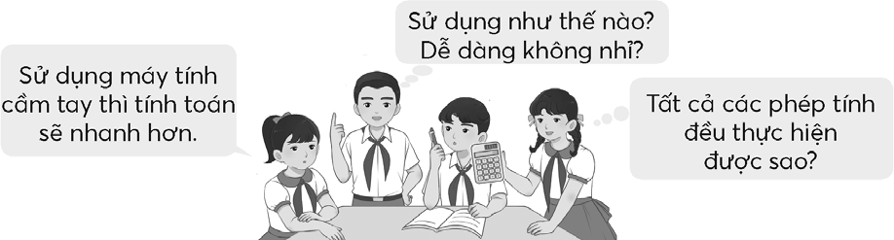
2. Khám phá, hình thành kiến thức mới:
- Mục tiêu:
HS làm quen với việc sử dụng máy tính cầm tay để thực hiện các phép tính cộng, trừ, nhân, chia các số tự nhiên; tính tỉ số phần trăm của hai số; tính giá trị phần trăm của một số cho trước.
- Cách tiến hành:
1. Giới thiệu máy tính cầm tay  – GV trình chiếu (hoặc treo) hình vẽ cho HS thao tác để trình bày.  Khi trình bày, GV khuyến khích HS vừa nói, vừa chỉ vào hình vẽ.  – GV lần lượt trình chiếu (hoặc gắn) chữ vào hình vẽ và giới thiệu tên của các nút: Đây là nút mở máy,  –GV có thể cho HS thao tác trực tiếp trên máy tính và vấn đáp giúp HS nhận biết:  •Cách sử dụng máy tính khi nhấn các nút.  •Dùng máy tính tìm kết quả vài phép tính để HS biết cách sử dụng.  –Ví dụ:  •81 + 9  •Hoặc 200 – 150  2. Thực hiện các phép tính bằng máy tính cầm tay  Ví dụ 1: 53 : 2  – GV giao việc.  –HS thực hiện cá nhân rồi chia sẻ với bạn.  –Sửa bài, HS (vài nhóm) nói kết quả và  Ví dụ 2 và Ví dụ 3:  –GV có thể “Hỏi nhanh – Đáp gọn” để giúp HS nhắc lại:  + Cách tính tỉ số phần trăm của hai số.  + Cách tìm giá trị phần trăm của một số. Đối với những HS còn chậm, GV có thể gợi ý sau khi nhấn nút dữ liệu và phép tính  –Sửa bài, HS (vài nhóm) nói kết quả và cách thực hiện.  Ví dụ:  Tính tỉ số phần trăm của 5 và 40.  Tính 25% của 36. | –HS hoạt động nhóm bốn, quan sát máy tính cầm tay, có thể bấm thử vài nút  Gọi tên các nút.  –HS thao tác để trình bày nội dung vừa thảo luận. HS vừa nói, vừa chỉ vào hình vẽ.  Ví dụ: Các nút có ghi số từ số 0 đến số 9  Nhấn nút, số hiện lên màn hình.  Nút . thể hiện dấu phẩy (,) trong số thập phân.  – HS làm theo (chỉ vào hình vẽ) và lặp lại.  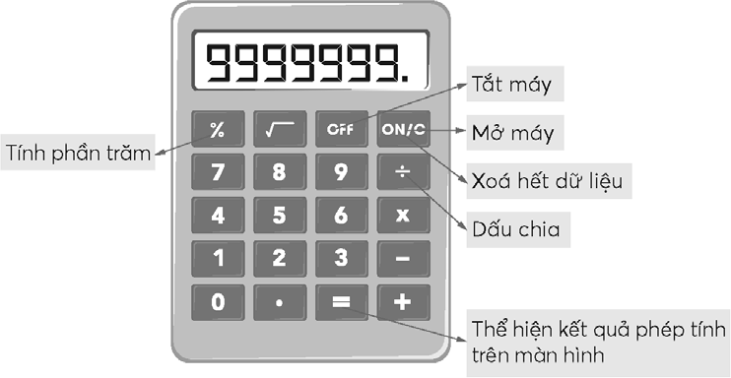  ON/C  HS nhấn nút: Để mở máy.  Tiếp tục nhấn các nút  Kết quả hiện ra là 90.  ON/C  HS nhấn nút: để xoá các dữ liệu đã nhập vào máy tính trước đó. Tiếp tục nhấn các nút   Kết quả hiện ra là 50.  –HS thực hiện cá nhân rồi chia sẻ với bạn.  HS nhấn nút: Để mở máy  ON/C  Tiếp tục nhấn các nút  Kết quả hiện ra là 26.5, tức là 26,5.  –HS so sánh kết quả với kết quả tính viết.  + Tìm thương của hai số Nhân nhẩm thương đó với 100 rồi viết kí hiệu % vào bên phải của tích.  + Số đó × Tỉ số phần trăm.  –HS thực hiện cá nhân rồi chia sẻ với bạn.  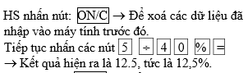  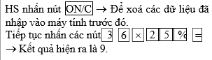
3. Luyện tập – Thực hành
- Mục tiêu:
Giải quyết vấn đề đơn giản liên quan đến tính giá trị phần trăm.
- Cách tiến hành:
Thực hành  Bài 1:  -GV mời 1 HS đọc yêu cầu BT1  - Sửa bài, GV yêu cầu HS thao tác trên máy tính và nói kết quả phép tính.  Lưu ý:  + GV cũng có thể đọc lần lượt từng phép tính cho HS bấm máy tính tìm kết quả.  + GV luôn nhận xét về thứ tự nhấn nút trên máy tính.  Bài 2:  -GV mời 1 HS đọc yêu cầu BT2 và làm bài cá nhân.  – Khi sửa bài, HS nói thứ tự nhấn nút để tìm ra kết quả. | - 1HS đọc yêu cầu BT1  – HS nhận biết yêu cầu của bài: Tính.  – HS thực hiện cá nhân rồi chia sẻ trong  nhóm đôi.  – HS thao tác trên máy tính và nói kết quả phép tính.  a) 28 459 + 30 953 = 59 412  b) 48 321 – 9 470 = 38 851  c) 27 452 × 67 = 1 839 284  d) 68 698 : 28 = 2 453,5  – HS thực hiện cá nhân.  a) 18 : 80% = 22,5  b) 60 × 45% = 27  – HS nói thứ tự nhấn nút để tìm ra kết quả.  Ví dụ:  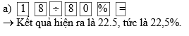
4. Vận dụng trải nghiệm .
- Mục tiêu:
+ Củng cố những kiến thức đã học trong tiết học để học sinh khắc sâu nội dung.
+ Vận dụng kiến thức đã học vào thực tiễn.
+ Tạo không khí vui vẻ, hào hứng, lưu luyến sau khi học sinh bài học.
- Cách tiến hành:
-GV gọi HS nêu lại cách sử dụng máy tính.  -GV nhận xét tiết học, tuyên dương  -Dặn dò | –HS thực hành
IV. Điều chỉnh sau bài dạy
…………………………………..…………………………………………………..
……………………………………………………………………………………….……………………………………………………………………………………….

